

UNIVERSIDAD TÉCNICA DE MANABÍ
FACULTAD DE CIENCIAS INFORMATICAS

ESTUDIANTE:
Carreño Cevallos Silvia Patricia

ASIGNATURA:
Desarrollo de Sistemas Informaticos

PARALELO:
“A”

CARRERA:
Tecnologias de la Informacion

NIVEL:
Quinto semestre

ACTIVIDAD # 1
Estudio de Caso- Sistema de control de Rescate y Adopcion animal

TUTOR:
Ing. Jorge Zambrano

1. Introducción
El rescate y la adopción de animales requieren una organización confiable de la información para registrar ingresos, identificar especies, asignar responsables y dar seguimiento a cada caso. Un proceso manual puede ocasionar duplicidad de registros, pérdida de información y dificultades para conocer el estado de los animales. Se propone un Sistema de Control de Rescate y Adopción Animal que centralice expedientes, asignaciones, tratamientos, notificaciones y solicitudes de adopción, aplicando UML, principios SOLID, patrones de diseño y Gitflow.

2. Objetivos
Objetivo general: Diseñar la arquitectura lógica de un sistema de gestión de rescate y adopción animal mediante diagramas UML, patrones de diseño y Gitflow, aplicando buenas prácticas para obtener una solución mantenible y escalable.
Objetivos específicos:
• Identificar actores y requerimientos funcionales y no funcionales.
• Representar estructura y comportamiento con diagramas UML.
• Aplicar patrones de diseño que favorezcan la creación de expedientes y las notificaciones.
• Organizar el trabajo en un repositorio público de GitHub con ramas y commits trazables.

3. Análisis del problema
El refugio necesita registrar animales reportados o rescatados —perros, gatos y fauna silvestre—, almacenar fecha y ubicación, asignar voluntarios o veterinarios y actualizar el estado del caso. Los estados propuestos son Reportado, Rescatado, En tratamiento, Disponible para adopción, Adoptado y Cerrado. El sistema deberá conservar un historial de cambios y permitir consultar casos por especie, estado o responsable.

3.1 Actores
- Ciudadano/Reportante: comunica un posible rescate y entrega los datos disponibles.
- Voluntario: consulta los casos asignados y registra actividades de rescate.
- Veterinario: registra observaciones y tratamientos de los casos asignados.
- Administrador del refugio: valida expedientes, asigna responsables, administra estados y supervisa adopciones.
- Adoptante: consulta animales disponibles y presenta solicitudes de adopción.

3.2 Requerimientos funcionales
RF01 Registrar un caso de rescate. RF02 Clasificar al animal por especie. RF03 Guardar fecha, ubicación, descripción y datos relevantes. RF04 Asignar voluntario o veterinario. RF05 Actualizar el estado del caso. RF06 Notificar a responsables autorizados sobre nuevos casos y asignaciones. RF07 Registrar y evaluar solicitudes de adopción. RF08 Buscar expedientes por estado, especie o responsable. RF09 Conservar historial de modificaciones. RF10 Controlar permisos según el rol del usuario.

3.3 Requerimientos no funcionales
RNF01 Escalabilidad: admitir más casos, usuarios y especies. RNF02 Mantenibilidad: separar responsabilidades en componentes. RNF03 Seguridad: proteger datos mediante autenticación y autorización. RNF04 Trazabilidad: conservar el historial de cambios y versiones. RNF05 Usabilidad: ofrecer formularios claros. RNF06 Integridad: validar datos y evitar registros inconsistentes.

4. Arquitectura lógica propuesta
La arquitectura se divide en cuatro capas. Presentación (vistas y formularios); Control/Aplicación (controladores y coordinación de casos); Dominio (expedientes, usuarios, asignaciones y adopciones); e Infraestructura (repositorios, base de datos y notificaciones). MVC separa la interfaz de la lógica; las interfaces reducen el acoplamiento entre el dominio y los servicios externos. El diseño es una propuesta lógica, no una implementación funcional completa.

4.1 Principios SOLID
SRP: cada clase tiene una responsabilidad principal. OCP: se pueden incorporar nuevas especies mediante nuevas clases que respeten la abstracción ExpedienteAnimal. LSP: las clases concretas deben respetar el contrato de la clase base. ISP: las interfaces deben ser pequeñas y específicas. DIP: los servicios de alto nivel dependen de interfaces, por ejemplo RepositorioCasos, no de una base de datos concreta.

5. Diagrama de casos de uso
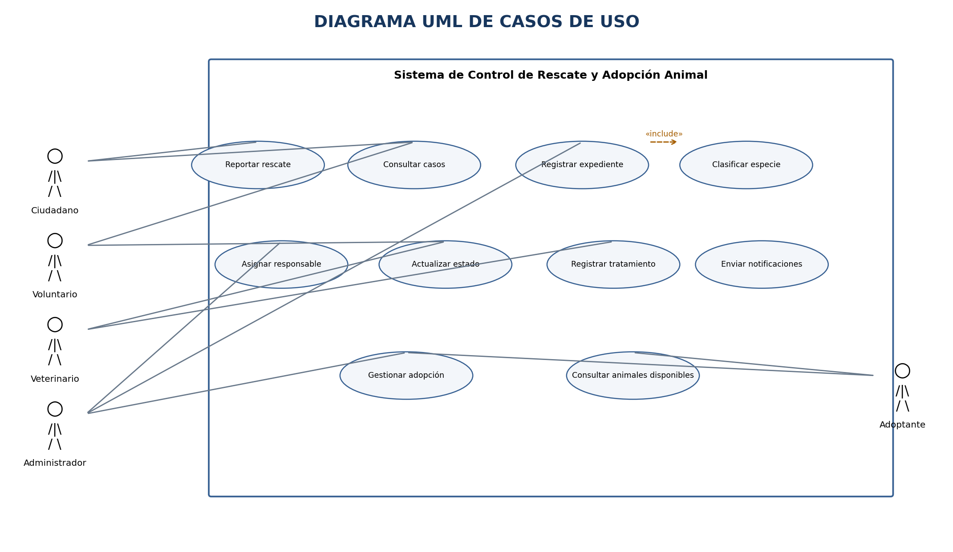
La Figura 1 representa las interacciones principales de los actores con la plataforma: reportar rescates, consultar casos, registrar expedientes, asignar responsables, actualizar estados, registrar tratamientos, notificar novedades y gestionar adopciones. Los permisos finales se implementarán según el rol de cada usuario.

Figura 1. Diagrama UML de casos de uso. Elaboración propia.

6. Diagrama de clases
La Figura 2 presenta las clases principales y sus relaciones. Usuario es una abstracción de la que derivan Ciudadano, Voluntario, Veterinario y Administrador. ExpedienteAnimal representa el caso general y las clases concretas amplían los datos específicos de perro, gato y fauna silvestre. Asignacion registra al responsable; SolicitudAdopcion documenta la petición; ServicioNotificacion distribuye eventos; y FabricaExpedientes abstrae la creación por especie.
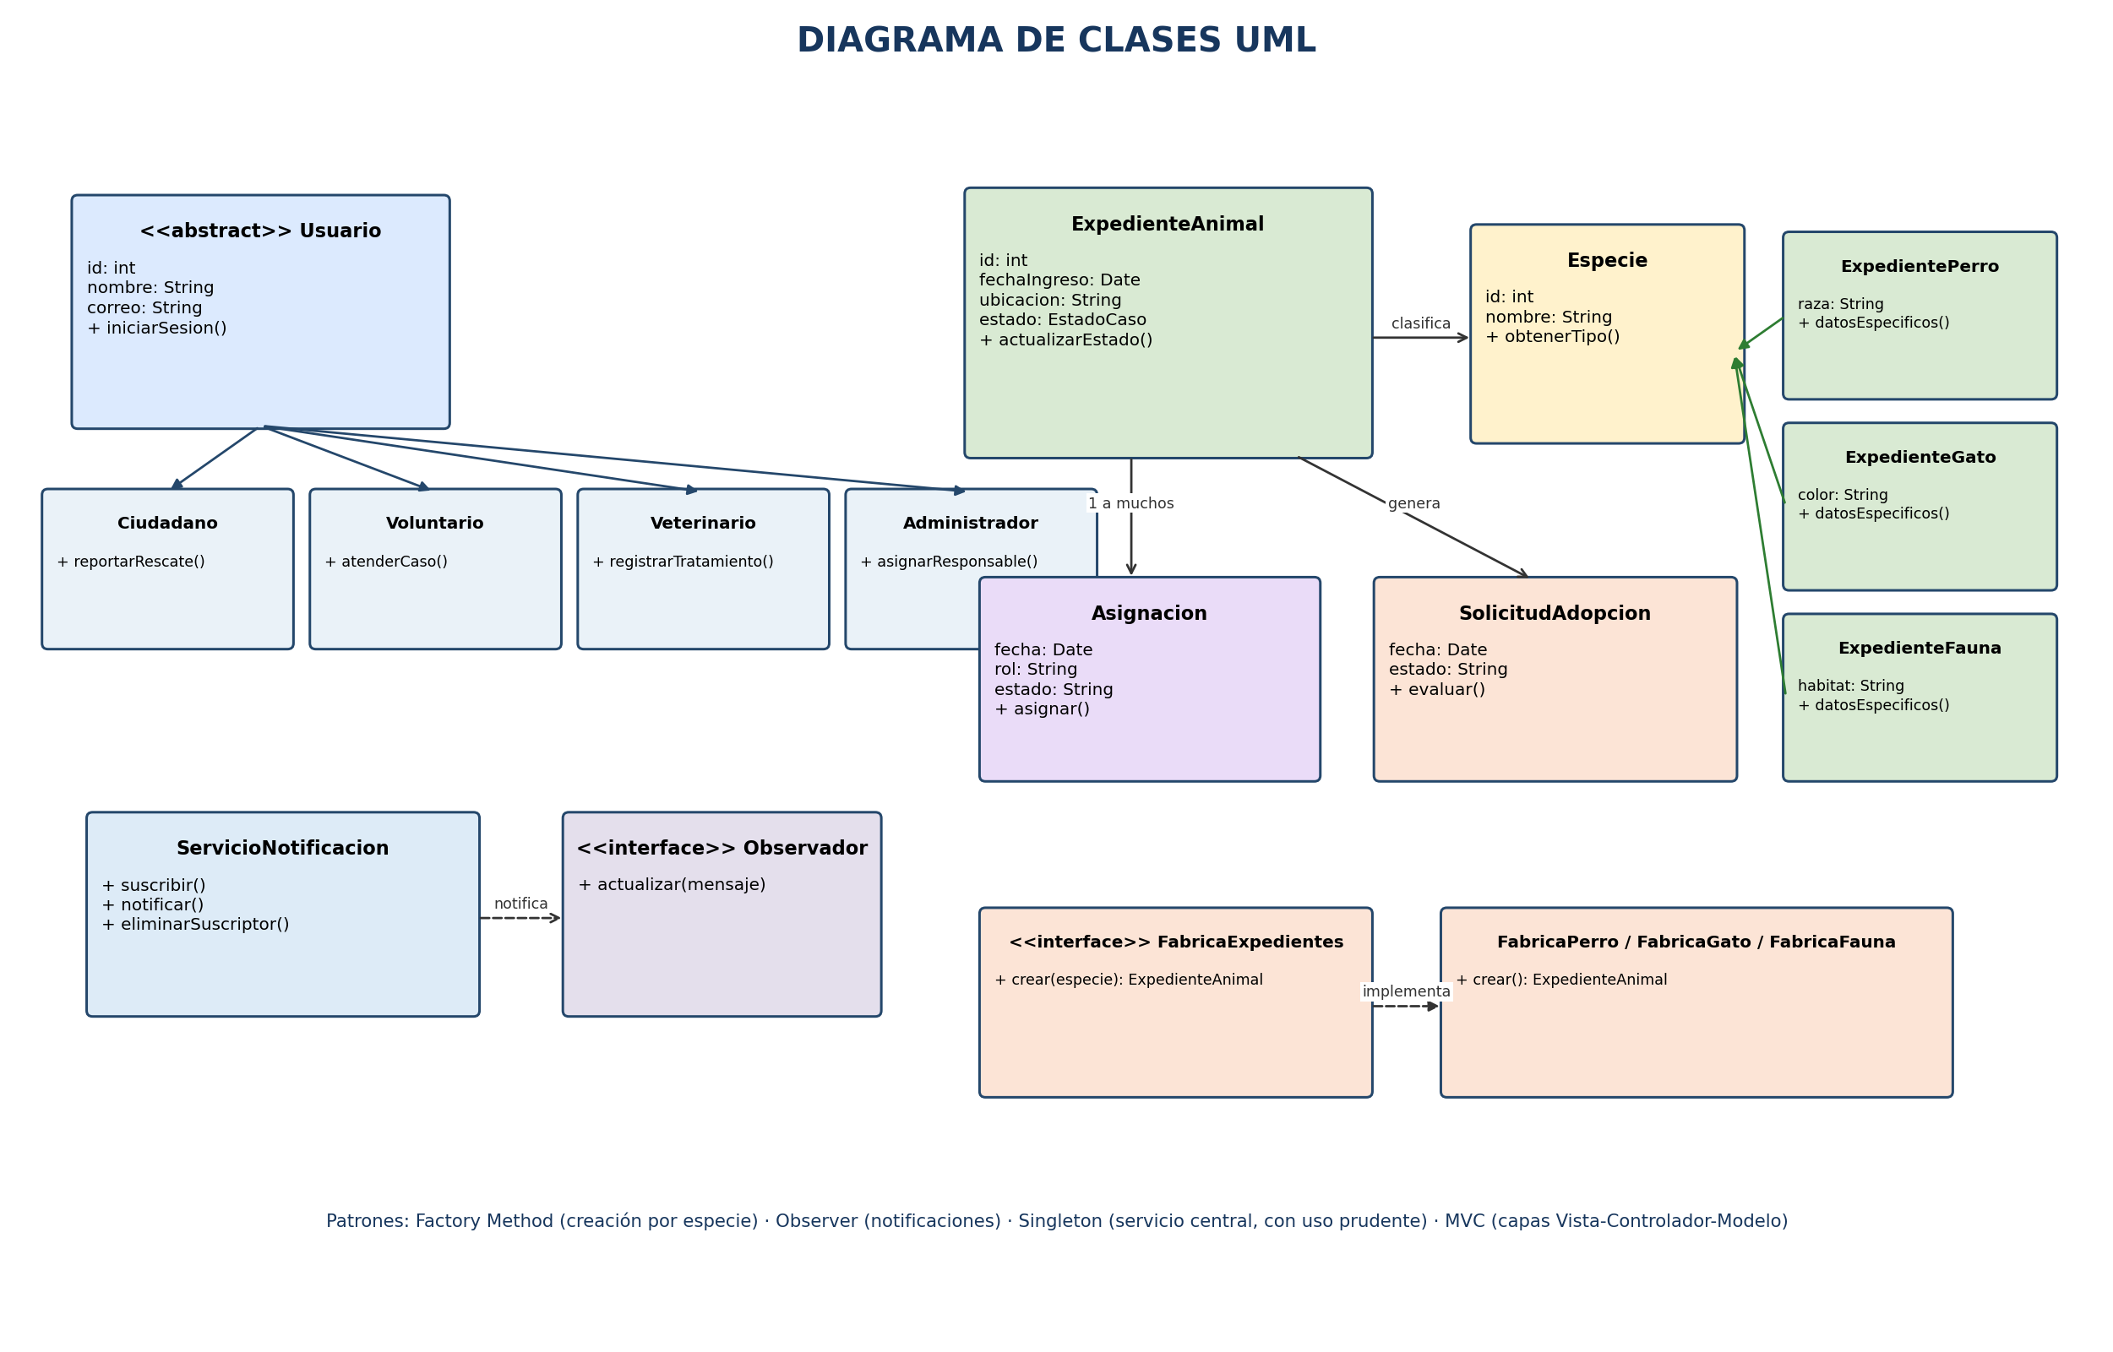
Figura 2. Diagrama de clases UML. Elaboración propia.

7. Diagrama de secuencia
La Figura 3 muestra el registro de un rescate. El ciudadano introduce los datos en la vista; el controlador envía la solicitud al servicio de casos; la fábrica crea el expediente apropiado; el repositorio guarda la información; y el servicio de notificaciones comunica el evento a los suscriptores autorizados. En una implementación real, deben manejarse errores de validación y fallos de persistencia antes de confirmar el registro.
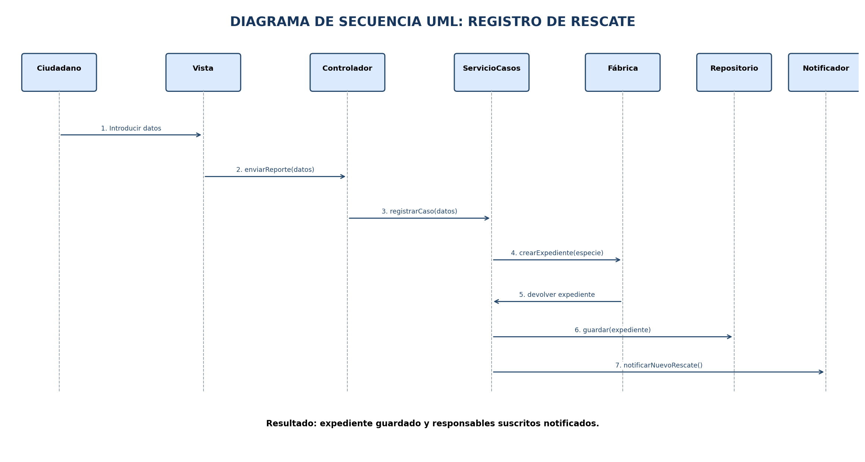
Figura 3. Diagrama de secuencia UML. Elaboración propia.

8. Patrones de diseño
Singleton: se propone para una configuración o coordinador compartido que realmente requiera una única instancia. No se recomienda convertir todas las clases ni la conexión de base de datos en singleton; para conexiones es preferible un pool y para pruebas, dependencias sustituibles.
Observer: el servicio de notificaciones publica eventos cuando se registra un rescate o cambia una asignación. Los observadores suscritos reciben la notificación sin acoplar el servicio de casos a cada canal de comunicación.
Factory Method: una abstracción FabricaExpedientes permite crear ExpedientePerro, ExpedienteGato o ExpedienteFaunaSilvestre según la especie seleccionada. Añadir otra especie requerirá una nueva implementación respetando el contrato común.
MVC: Modelo contiene entidades y reglas; Vista presenta formularios y resultados; Controlador recibe acciones y coordina servicios. La separación permite modificar la interfaz sin reescribir el dominio.

9. GitHub y Gitflow
Se creará un repositorio público llamado sistema-rescate-adopcion-animal. La rama master conservará versiones estables; develop integrará avances; las ramas feature/analisis-requerimientos, feature/diagramas-uml, feature/patrones-diseno y feature/arquitectura contendrán trabajos específicos. Cada feature se crea desde develop y, tras revisión, se integra de nuevo a develop. Una versión revisada se integra a master.
Commits sugeridos: docs: agregar analisis del problema; docs: definir requerimientos; docs: agregar diagramas UML; docs: documentar patrones; docs: explicar flujo Gitflow. Estos son ejemplos: se deben ejecutar los commits reales y adjuntar capturas del historial.
Enlace real del repositorio: [PEGAR AQUÍ LA URL DEL REPOSITORIO]. Evidencias que se añadirán: repositorio creado, ramas master/develop, ramas feature, historial de commits y una integración de feature a develop.

10. Seguridad y mantenimiento
Se validarán los datos antes de guardar, se limitará el acceso por roles y se registrarán las operaciones relevantes. Los datos personales de reportantes y adoptantes se protegerán y usarán solo para fines autorizados. Se recomienda probar transiciones de estado, asignaciones, creación por especie y notificaciones; mantener la documentación actualizada; y no almacenar contraseñas en texto plano.

11. Conclusiones
El sistema propuesto organiza el ciclo de rescate y adopción mediante expedientes trazables y responsabilidades definidas. UML permite comunicar la estructura y el comportamiento esperado; SOLID favorece una arquitectura menos acoplada; y Singleton, Observer, Factory Method y MVC resuelven necesidades específicas cuando se aplican con criterio. GitHub y Gitflow proporcionan un historial verificable de los avances. La propuesta deberá complementarse con evidencias reales del repositorio y una revisión de los diagramas antes de la entrega.

12. Referencias
Gamma, E., Helm, R., Johnson, R., & Vlissides, J. (1994). Design patterns: Elements of reusable object-oriented software. Addison-Wesley.
Martin, R. C. (2017). Clean architecture: A craftsman's guide to software structure and design. Prentice Hall.
Object Management Group. (2017). OMG Unified Modeling Language (OMG UML), Version 2.5.1. https://www.omg.org/spec/UML/2.5.1
Atlassian. (s. f.). Gitflow workflow. https://www.atlassian.com/git/tutorials/comparing-workflows/gitflow-workflow
GitHub Docs. (s. f.). GitHub documentation. https://docs.github.com/

